Задания для учащихся 2 класса по 8 – лет ДПОП
преп. Славных А.Д.
Основы изобразительной грамоты и рисование
Тема: Симметрия и асимметрия. Выполнить композицию «Птицы, рыбы, насекомые». Знакомство с понятиями «симметрия» и «асимметрия», закрепление понятия «пятна», как выразительного средства композиции.
Задание: силуэтное изображение птиц или рыб.
Примеры работ:
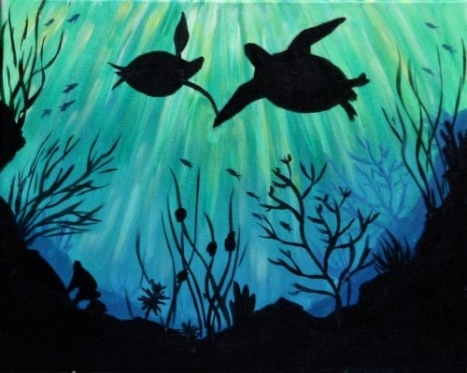
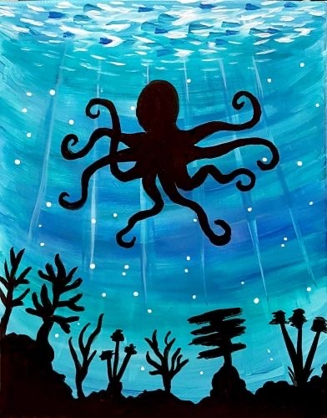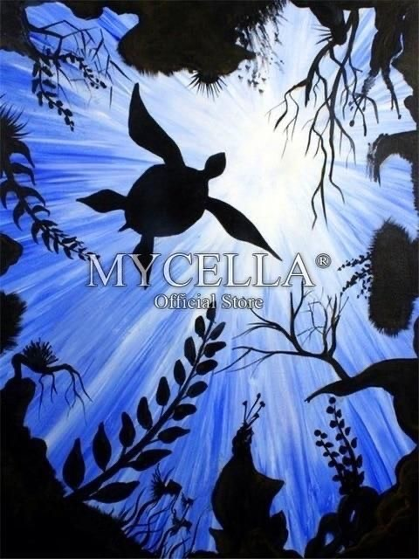

Лепка
Тема: Изготовление магнита на тему «Времена года». Формирование способности добиваться выразительности образа, развитие фантазии, воображения. Выполнение плоскостной композиции с применением объемных деталей. Использование картона, цветного пластилина, магнитной ленты.
Самостоятельная работа: изготовление магнита, основа – картон, время года – на выбор
Примеры пейзажей из пластилина:
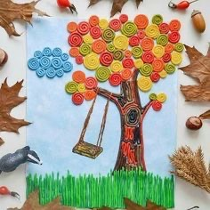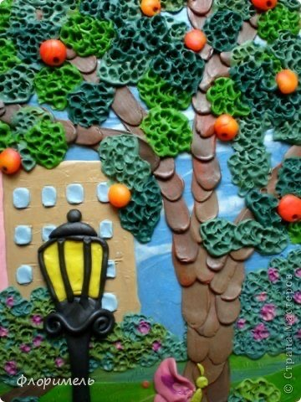
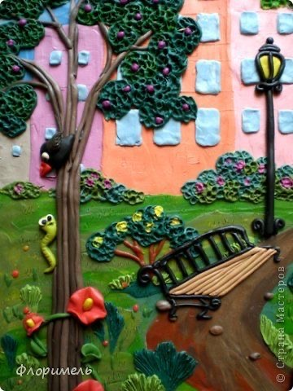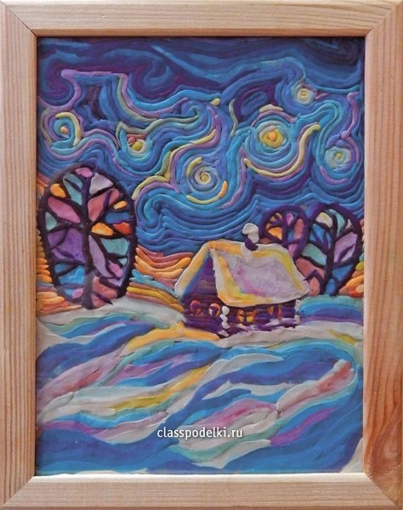
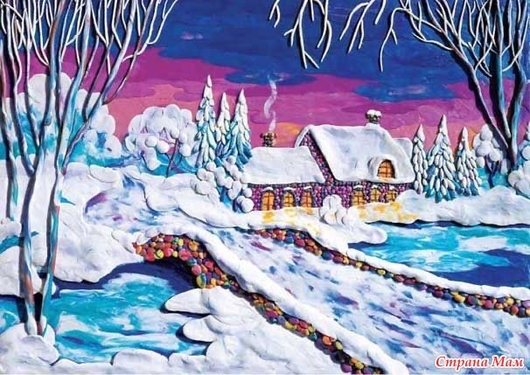
Цветоведение
Тема: «Чёрное и белое». Ахроматические цвета и их характеристика. Оттенки ахроматических цветов.
Задание: «Кошка у окошка», «Сказочные горы».
Цель: знакомство с ахроматическими цветами и их оттенки.
Материалы: альбом, кисти, гуашь. Размер листа А-4.
Ссылка на видео урок: https://youtu.be/YSpPXdhhNoU
Прикладное искусство
Тема: Аппликация: «Ваза с цветами», «Кораблик» с использованием спичек, яичной скорлупы, засушенных листьев. Изучение технических приемов, с использованием различных материалов. Развивать чувство композиции. Использовать яичная скорлупа, клей, ножницы, плотный картон.
Задание: Выполнить аппликацию из яичной скорлупы.
Пример работы:
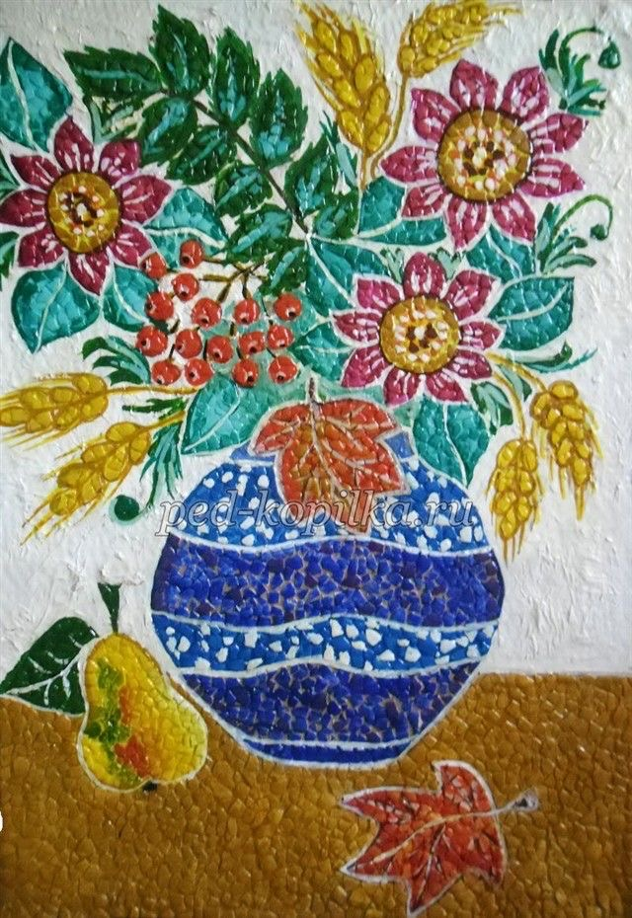
Беседы об искусстве
Тема: Способы работы с цветом. Акварель.
Ссылка на видео: https://www.youtube.com/watch?v=xs042d2Ly34

